Temat: Obowiązki domowe.
1. Przeczytaj wspólnie z rodzicami opowiadanie „Sprzątanie”, które dołączyłam w osobnym pliku. Wykonaj dołączone do niego polecenia.
2. Obowiązki domowe.
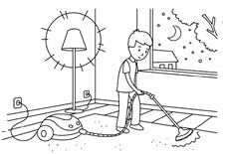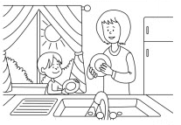
ODKURZANIE MYCIE NACZYŃ

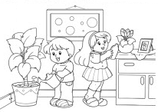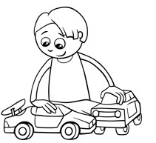
PODLEWANIE ROŚLIN SPRZĄTANIE ZABAWEK
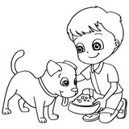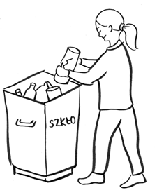
DBANIE O ZWIERZĘTA DOMOWE WYNOSZENIE ŚMIECI

3. Opowiedz o swoich obowiązkach domowych.
- Czy pomagasz przy sprzątaniu?
- Jakich sprzętów używamy podczas sprzątania?
- Jakie czynności porządkowe wykonują ludzie w swoich domach?
4. Odszukaj przedmioty służące do sprzątania (karta pracy w osobnym pliku).
5. Wskaż prawidłowy obrazek.
Czym odkurzysz podłogę?
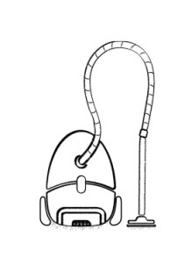 | 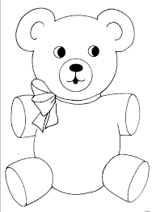 | 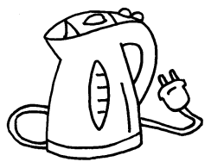

Czym zetrzesz kurze?
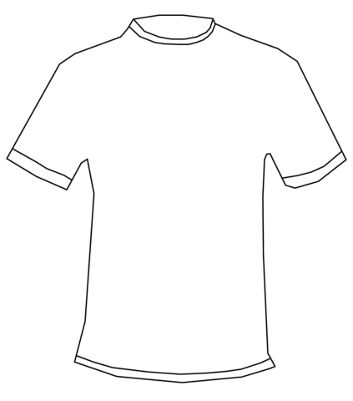 | 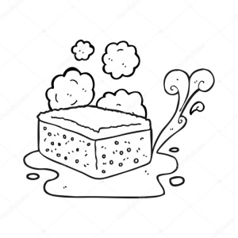

W czym wypierzesz ubrania?

Czym wyprasujesz ubrania?
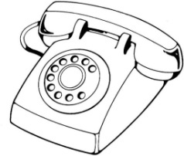 | 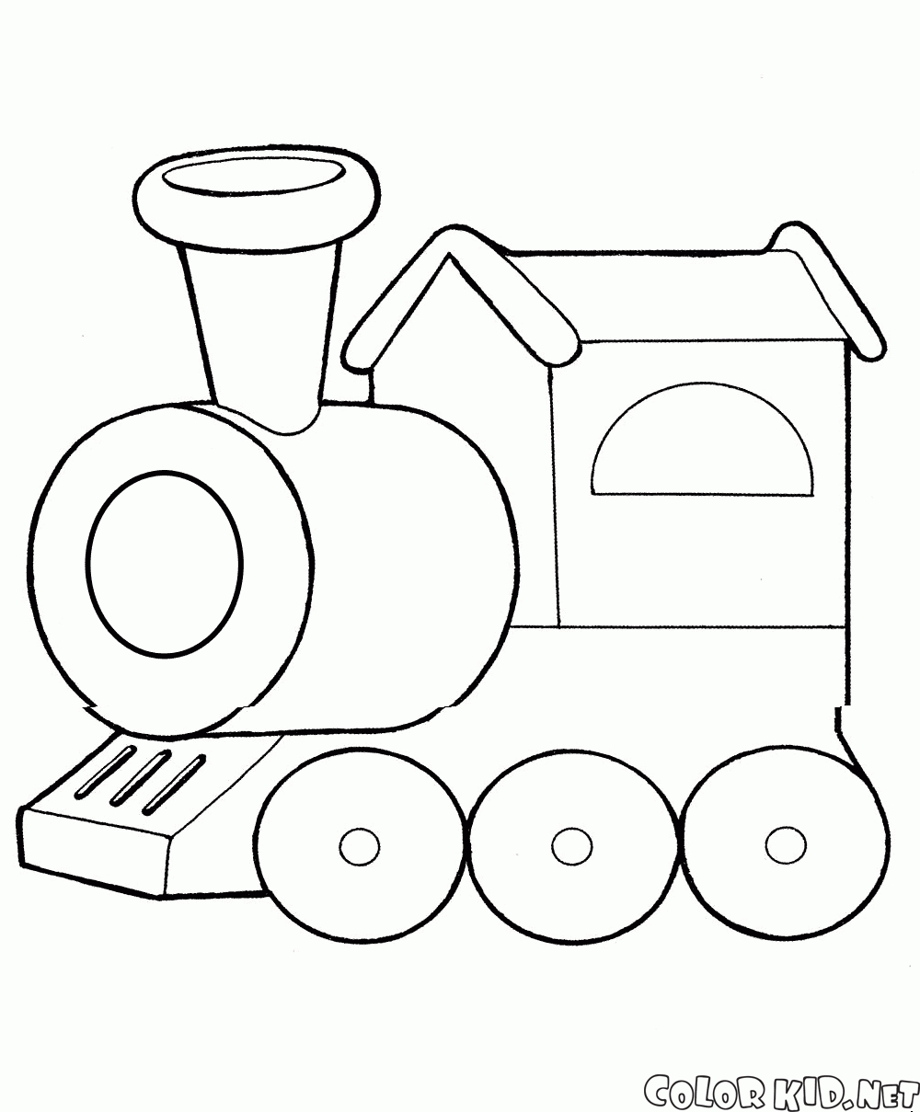 | 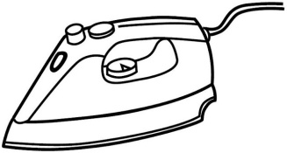

Czym umyjesz okna?

6. W szafie Ali jest bałagan. Pomóż jej posegregować rzeczy, które w niej znalazła. Na zielono zakreśl ubrania, a na czerwono zabawki. Co oprócz zabawek i ubrań znalazło się w szafie?
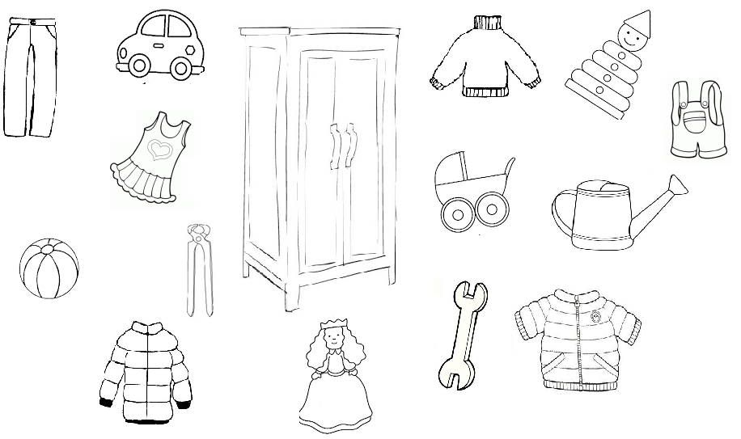

wersja trudniejsza
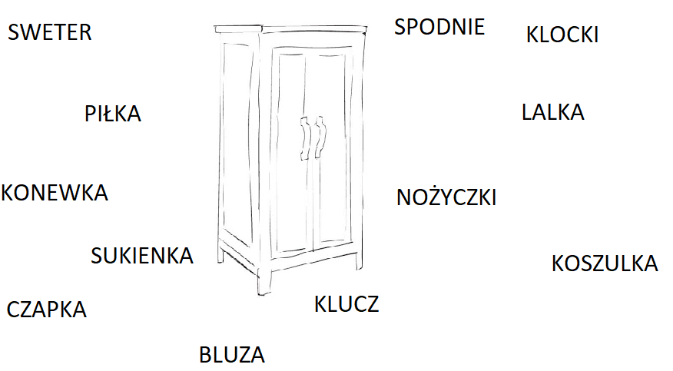

7. List od Skrzata.
Drogie dzieci!
Znam Wasze mamusie. Bardzo je lubię. Martwi mnie jednak ich ciężka praca. Chętnie bym im pomógł, ale jestem już stary i słaby. Wy natomiast możecie wykonać pewne prace w domu, aby Waszym mamusiom było lżej. Proponuję, abyście wykonali taką pomocną dłoń, która będzie przypominała Wam o Waszych obowiązkach domowych.
Liczę na was dzieciaki.
Skrzacik

Odrysuj swoją dłoń na kartce lub wykonaj zadanie na szablonie. Na dłoni napisz (według wzoru albo po śladzie) lub wytnij i wklej swoje obowiązki domowe, które wykonujesz lub, które możesz wykonać.
Propozycje:
ZAMIATANIE PODŁOGI | ODKURZANIE | UKŁADANIE UBRAŃ
ŚCIERANIE KURZY | PODLEWANIE KWIATÓW | KARMIENIE ZWIERZĄT
UKŁADANIE ZABAWEK | UKŁADANIE KSIĄŻEK | NAKRYWANIE DO STOŁU
MYCIE PODŁÓG | POMOC PRZY ZAKUPACH | MYCIE NACZYŃ
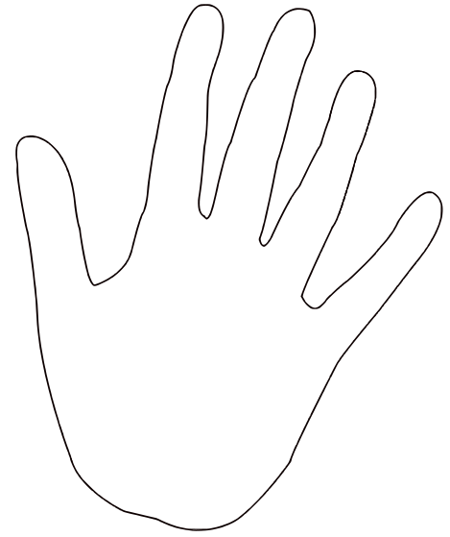

Materiały dodatkowe:
- Komiks „Porządki” + ćwiczenia do komiksu
- Puzzle paskowe
- Tablica obowiązków domowych.

